JAWABAN KUIS 1

MATKUL PRAKTIKUM PEMOGRAMAN BERBASIS OBJEK



DOSEN PEMBIMBING

Dian Wahyuningsih, S.Kom., MMSI.

NAMA MAHASISWA

Ahmad Dzul Fadhli Hannan

2341720106

KELAS TI-2E

POLITEKNIK NEGERI MALANG

JURUSAN TEKNOLOGI INFORMASI

PRODI D4-TEKNIK INFORMATIKA

LINK GITHUB : https://github.com/ahmaddzulfadhlihannan/Praktikum-PBO-Semester-3/tree/main/minggu4

Pertanyaan :

1. Saat Anda membuat konstruktor untuk melaksanakan instruksi nomor 4, berapa

maksimal parameter yang dapat kalian gunakan? Mengapa?

**Jawaban : 3 parameter untuk atribut noSeri, model, dan versiOs. Atribut on, dan volume tidak dituliskan karena sudah diberi nilai default agar saat objek Handphone dibuat pertama kali seperti di aslinya dalam keadaan off dan volume 0.**

2. Jalankan aplikasi yang telah Anda kerjakan dan buat objek hp lalu panggil method info

untuk mengetahui posisi awal objek hp tersebut.

Class DemoHp

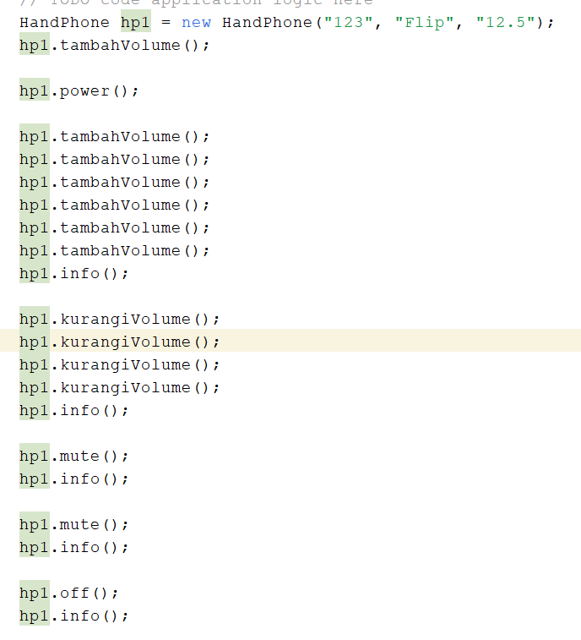

Hasil Running

3. Lakukan pemanggilan method tambah volume. Apa yang terjadi? Mengapa demikian?



**Jawaban : Karena atribut on bernilai false dan pada method tambah volume**

**terdapat kondisi dimana jika !on yang artinya false maka method akan berhenti dan menampilkan info “Handphone masih mati” .**

4. Lakukan pemanggilan method tambahVolume sampai batas maksimal yakni 100,

kemudian panggil lagi method tambahVolume. Apa yang terjadi? Mengapa demikian?

**Jawaban : Karena pada method tambahVolume() terdapat kondisi berikut :   
**

**Jika volume telah bernilai lebih sama dengan 100 maka akan muncul info “Volume max Tercapai”.**

5. Lakukan hal yang sama untuk method kurangVolume sampai batas minimal yakni 0,

kemudian panggil lagi method kurangVolume. Apa yang terjadi? Mengapa demikian?



**Jawaban : Karena pada method kurangiVolume() terdapat kondisi berikut :**

**Jika volume telah bernilai kurang sama dengan 0 maka akan muncul info “Volume minimum Tercapai”.**

6. Buktikan bahwa saat objek hp dalam keadaan power on, kita dapat memanggil method

mute, sehingga volume akan berubah menjadi 0.

7. Dan panggil kembali method mute untuk mengembalikan volume ke angka terakhir kali

dinyatakan.

8. Kumpulkan jawaban beserta file Handphone.java dan DemoHp.java di drive dengan

folder kuis1 (jadikan 1 folder atau dapat di zip/rar).